附件2

数字课程简介
数字课程出版是由传统教材出版向课程出版拓展而形成的一种新型出版模式，它能够将教学内容、教学活动和教学环境有机结合，突破传统教材出版在内容和呈现形式上的限制，能使我们的课程在出版的过程中实现线上教学资源的再提炼、再整合和质量再提升；能使优质在线课程建设成果像传统教材一样，得到数字知识产权的保护，形成在线课程可持续建设的机制，从而实现优质在线课程资源的共建共享；能够有力地促进课程教材一体化建设，依托知名出版社的平台，扩大课程和教材的影响力，为学校培育和建设优秀的课程教材成果奠定良好的基础。
数字课程包括教学视频、演示文档、重点难点详解、习题、参考文献等丰富的自主学习资源。数字课程出版主要适用于优秀在线课程（包括MOOC和SPOC），教师可以借助数字课程的支撑，实施翻转课堂、混合式、讨论式等多种教学模式，推动教学改革，提升教学效果。
学校向高教社申请了数字课程的试用账号方便老师了解数字课程基本内容和形式。
网址：https://icc.hep.com.cn
试看课程：电路（上） 直流–交流部分
登录用户名：dianlustu01，dianlustu02，dianlustu03
登录密码：dianlustu001，dianlustu002，dianlustu003

高等教育出版社数字课程出版流程
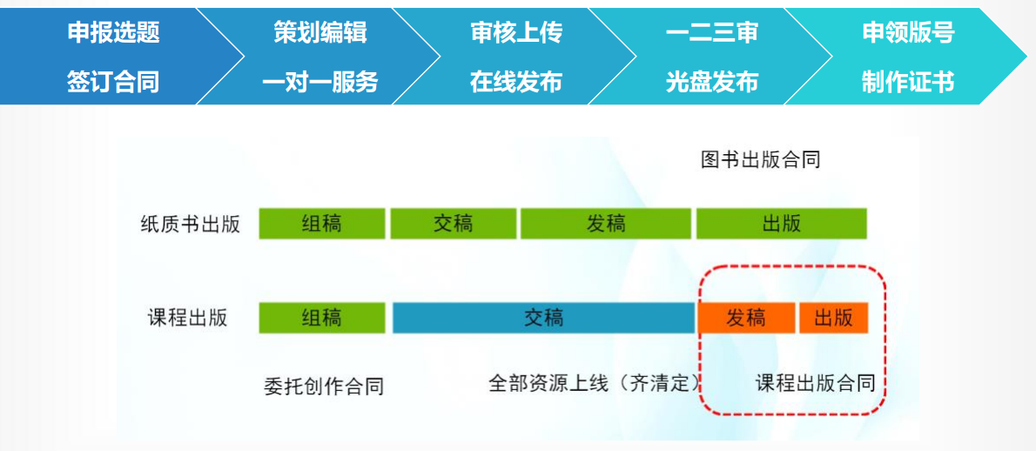

数字课程出版证书
